灭绝的野生动物名录
虽然科学上说，物竞天则、适者生存。这些动物也没有和人类对抗的能力，也没有老鼠蟑螂的繁殖适应能力，有的只是美丽的皮毛、鲜美的骨肉和对环境高度的敏感性。这一切在人类强大的征服自然欲望下，脆弱的不堪一击。人类的生老病死，让同类伤心惋惜。看着这些生物由于人类私欲的原因在地球上从此消失，我们又能够做些什么，又该去做些什么呢？
1.豚鹿
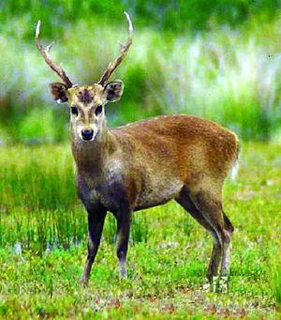
是一种热带小型鹿产地主要为印度、缅甸、泰国。但我国曾经也有少量野生种生存在云南西部的耿马县和西盟县。豚鹿的腿比较短，身体粗壮，因而体型显得矮胖，不如梅花鹿般修长，这也是被称之为“豚”鹿的原因。豚鹿腿短跑不快，行动时喜欢低着头，所以动作又不及梅花鹿般敏捷。成年豚鹿体长 100厘米左右，肩60—70厘米，体重约50千克左右。雄性豚鹿头上有一对角，角的形状呈细长的三叉状，雌性豚鹿无角。它们的体毛为漂亮的褐红色，身上有白色斑纹，背部的斑纹更为明显些。豚鹿喜欢单独活动，偶尔有两三头聚在一起，但从来不集结成大群。白天，它们躲入树林草丛中，到了傍晚才出来觅食。我国一直到了1959年—1960年才查明国内有少量的野生豚鹿生存。但是自然环境的迅速恶化和野生动物种群保护意识的淡薄使本来对生存条件要求并不高的野生豚鹿在中国很快地没了踪影。中国濒危动物红皮书不得不宣布豚鹿在中国绝迹。野生豚鹿在中国的灭绝时间在1960年以后。
2.袋狸
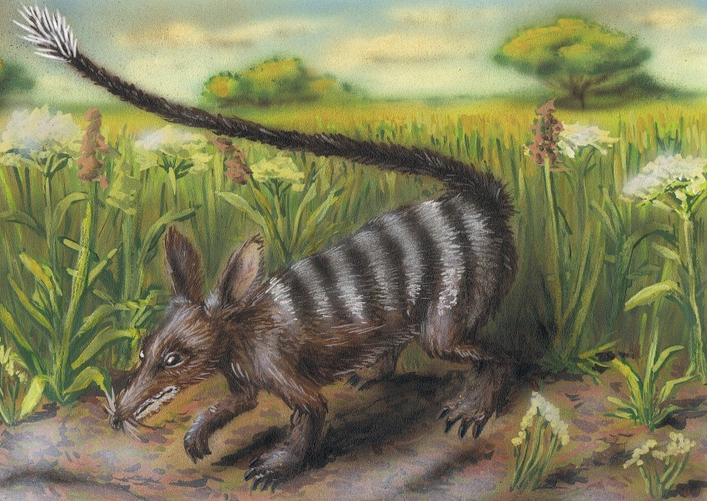
是澳大利亚的特有动物，而豚足袋狸又是袋狸家族中的珍稀种。豚足袋狸的体长约 25厘米，尾长约 10厘米。大耳朵，鼻子又尖又长，面部特征非常像老鼠。豚足袋狸外观比野兔要瘦小些，四肢细长，通体的毛色呈金褐色，腹部以下颜色略浅，非常漂亮。与其它种类的袋狸相比，它的前肢显得非常特别：很像猪蹄，豚足袋狸的名称由此而来。豚足袋狸常常选择靠近水源比较干燥的地方打洞穴居住。洞穴一般深约30厘米，白天就在洞中睡觉，晚上外出觅食。豚足袋狸的领土意识非常强，为了保卫自己的家园，雄性袋狸往往与侵略者作殊死的战斗，不惜牺牲自己的生命。几乎所有的食肉动物都是豚足袋狸的天敌，其中以狐狸和澳大利亚犬为甚。但豚足袋狸最大的威胁还是来自人类永无止境的垦荒运动以及家畜的争食。1970年12 月 2日，澳大利亚政府宣布豚足袋狸为濒危动物。但事实上自1926年以来，就没有任何有关它们的报道了。世界上很多动物学家认为豚足袋狸已经灭绝了，只不过不知道确切的年月而已。
3.台湾梅花鹿
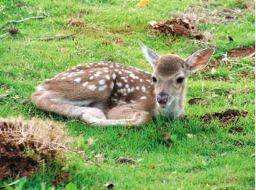
偶蹄目、鹿科，僅產於台灣島的特有亞種，棲息於海拔二百公尺以下的叢林草莽，在秋季交配，懷胎八個月，次年四月至六月間可以生下小鹿。在鹿类中，梅花鹿可谓是最美丽的。每到夏季它们全身的毛会变成棕红色，并且有白色斑点，就像是在上面点缀梅花一般，在林中奔跑、跳跃时煞是好看。每到冬季，它们身上的“梅花”又会隐退，棕红色随之也会变成棕灰色，并且全身的毛变长而厚密。在鹿类中他的体型中等，雄性每到4月间开始长出美丽的鹿茸，进入9月钙化成鹿角雌鹿则没有。台湾梅花鹿曾广泛分布于台湾东部山地地区。栖息在这里的针、阔叶混交林的边缘和山地草原地带。黄昏和清晨时是它最为活跃的时期，且在此时觅食，以草、树叶、嫩芽、树皮、苔藓等为食。
在台湾东部地区生活着许多少数民族，有少数民族是以狩猎为生，但对梅花鹿是很少猎杀的。有的少数民族还把梅花鹿视为吉祥之物或是神鹿，从不侵犯它。因此本世纪初时，在台湾梅花鹿的数量还有很多，在林中可以很容易见到它们跳跃时优美的身姿。进入本世纪40年代后，在台湾开始有越来越多的人认识到梅花鹿的经济价值。因此开始大量捕杀梅花鹿作为装饰、医药及肉食。随着人类对台湾梅花鹿无情地大量猎杀，到了1969年之后，再也没有人发现台湾梅花鹿的踪迹了。短短的二十几年间，台湾梅花鹿就因全身是宝而惨遭灭绝。台湾梅花鹿：1969年灭绝。

4.新西兰鳟鱼
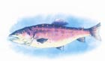
新西兰鳟鱼是新西兰最美、最多的淡水鱼。它们生活在距离海岸50公里左右的内陆河流中。在这些河流河底石头上覆盖着厚厚的藻类，这对于新西兰鳟鱼的牙齿和腮非常合适。这种鳟鱼的头和眼睛很小，外形与普通鳟鱼、家鱼非常相似。体长约45厘米，最大的体重可达 1.5斤。新西兰鳟鱼很美，红褐色的试题上有鲜艳的斑点，腹部是金色的。当然，随着年龄与生存地点的不同，鱼身的颜色也会发生变化。新西兰鳟鱼在河流上游的沙土中产卵，鱼苗随着水流进入河流。人们普遍认为春天它们是在海洋中生活，秋天为了产卵才又回到了河里。据记载，19世纪人们曾经在南捕岛的淮特河的支流中捕捉到大量的新西兰鳟鱼。这种鱼的味道鲜美，像黄瓜一样，深受当地毛隶族和欧洲移民的喜爱。毛隶族用漏斗型的鱼网捕捉到新西兰鳟鱼，每次可以捉到30-40条，方法非常简单。由于新西兰鳟鱼数量很多，捕捉方式简单，很快就成了钓鱼活动的对象。可是没过多久，爱钓鱼的移民们又将红鳟鱼等更有垂钓价值的鱼大量投入到河中进行繁殖。人们的爱好给新西兰鳟鱼带来了威胁。因为欧洲产的鳟鱼将别的鱼苗作为自己的饵食，新西兰鳟鱼的鱼苗当然也不能幸免。其实使新西兰鳟鱼彻底灭绝的原因主要是由于人们在有意和无意当中破坏了它们的生存环境。1952年，在人们掌握了新西兰鳟鱼各方面的情况后，这种应该保护的鱼类却再也不存在了。而野生的新西兰鳟鱼据说在1927年之后就再也没有发现过。新西兰鳟鱼：1927年野生灭绝，1952年人工饲养灭绝。
5.黄嘴秋沙鸭
黄嘴秋沙鸭曾广泛分布于奥克兰岛，这里的河流、湖泊和沼泽地带到处都能见到它们的身影。黄嘴秋沙鸭与普通鸭子属于同一类，体形也很像鸭子，但它的嘴部构造却和普通鸭有很大不同，其前端弯曲成钩状，两边还各有一排角质细齿，鼻孔在嘴中部。雄性黄嘴秋沙鸭比绿头鸭稍小，羽毛色彩斑斓，并带有黑色羽冠，在阳光照耀下全身羽毛闪闪发光，甚是好看。雌性大部分羽毛为灰褐色，与雄性相比，要逊色许多。黄嘴秋沙鸭一般为一夫一妻，每年 3月末，它们会成对在水中追逐、嬉戏，彼此“倾吐爱情”，或到草丛茂密处“谈情说爱”，生儿育女。有时为了争夺配偶，雄性之间也常常发生激烈的争偶斗争。黄嘴秋沙鸭可谓是优秀的“潜水运动员”，有高超的潜水本领，它们不断地跃出水面，潜入水底，小鱼、小虾和水生昆虫就会被打捞上来。得到食物后，还要彼此炫耀一番，然后各自吞到肚里。直到19世纪初，新西兰奥克兰岛还到处都有黄嘴秋沙鸭无忧无虑的身影。岛上毛利族居民在一般情况下从不捕杀黄嘴秋沙鸭，认为它和许多其它鸟类都是神灵赐予他们的朋友。可是随着欧洲人的到来，黄嘴秋沙鸭的生存环境遭到了严重破坏，它们的恶运跟着来了。
在恶劣的环境中生存的黄嘴秋沙鸭更经受不起大量的捕杀，因而越来越少。直到1905年，人们已见不到黄嘴秋沙鸭时，才想到应及早对这种美丽的动物进行保护，可却为时以晚。1905年灭绝。

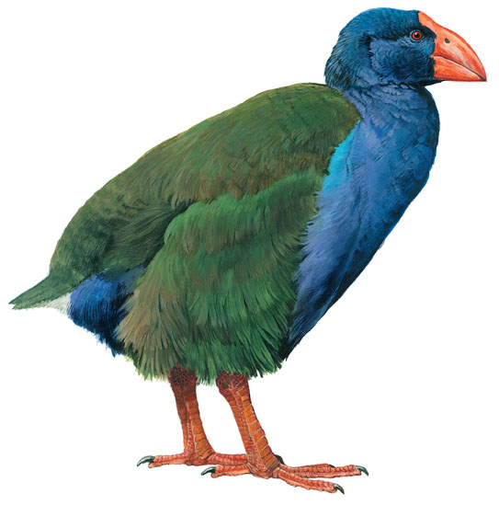

6.柏柏里羊
柏柏里羊原产于从摩洛哥到西撒哈拉以及埃及干旱的山区和丘陵地带，是非洲唯一的野生绵羊。柏柏里羊是一种体形较大的绵羊，体色为红褐色，这种体色能与当地的岩石混为一体，从而起到隐蔽和保护自己的作用。公羊的体重能达到100多公斤。柏柏里羊的角长大约84厘米，长得有点象盘羊：粗壮弯曲，角上有横向的皱褶。但柏柏里羊的角尖顺势向后，而不是像盘羊那样折向前方。柏柏里羊的母羊也有角，不过没有公羊角那么粗壮。最奇特的是，柏柏里羊脖颈以下至前胸部位，长着一大片柔软的长毛。长毛和巨大的弯角，成了柏柏里羊最为显著的特征。柏柏里羊的食物来源非常广泛。它们具有从事物中获取水分的能力，可以不饮水而生活 5天左右。柏柏里羊一小族群活动。一般在9-11月交配，生产期在来年的 4-5月，小羊出生时的体重约4.5千克 。1900年，柏柏里羊被带到美国，并在那里渐渐地“羊”丁兴旺起来。但在柏柏里羊的原产地，数量急剧下降。在埃及，已经再见不到柏柏里羊的踪迹了。柏柏里羊在埃及灭绝时间不详。
7.南极狼
在上个世纪以前，在阿根廷最南端的圣克鲁斯省西面的福克兰群岛上生活着一种狼，由于福克兰群岛非常接近南极圈，因此动物学家们为此种狼取名为南极狼。南极狼可以说是世界上生活在最南端的狼。南极狼的模样同狗很相近，只是眼较斜，口稍宽，吻尖；尾巴短些，从不卷起，垂在后肢间；耳朵竖立不曲。为了生存，南极狼在长期的进化过程中变得犬齿尖锐，能将食物很容易地撕开，几乎不用细嚼就能大口吞下；臼齿也已经非常适应切肉和啃骨头的需要。南极狼的毛色是随气温的变化而变；夏季毛色变深，有的为浅黄，有的则呈红色；冬季毛色变浅，有的甚至变为白色。福克兰群岛海岸曲折，潮湿多雾，岛上的草原广阔，并且水草丰美。到了18世纪末，这里的畜牧业已经相当发达，岛上的大部分居民从事畜牧业。这里广阔的草原和种类繁多的食草动物和啮齿类动物也给南极狼提供了良好的生活空间及食物来源。本来狼在人们的心目中一直就是臭名昭著，可仍有个别南极狼有偷食羊和家禽的习性。这样就更增加了当地牧人对南极狼的厌恶，无疑南极狼成了他们的主要敌人。为了使自己的利益不受损害，于是牧人们纷纷联合起来，开始捕杀南极狼。在他们的疯狂捕杀之下，大量的南极狼死掉了，剩下为数不多的南极狼眼看就要有灭顶之势了。
1833年，英国政府对福克兰群岛的霸占更加彻底地加速了南极狼的灭亡。英国人的侵入并没有使当地牧人停止对南极狼的捕杀，而是和同样对狼恨之入骨的侵略者一起组成了更大的灭狼队伍。他们用英国人带来的枪支对付南极狼，随着枪声的不断响起，所剩下不多的南极狼也一个个地倒在血泊之中。到了1875年，南极狼已经被当地的牧人和英国人彻底地消灭了。可时隔不久，人们万万没有想到，失去天敌的食草动物和啮齿类动物给他们带来了更大的灾难。这些动物在没有天敌的情况下，迅速繁殖，数量日益增多。它们大量啃食、破坏草地，使原来丰美的草场不见了。取而代之的是大片大片的沙化土地。失去草场的牧人们不得不去另寻它业。南极狼：1875年灭绝。

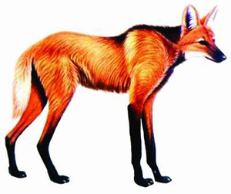

8.太平管舌鸟
在夏威夷群岛上，曾有过一种美丽的鸟：太平管舌鸟。它们共有两个种类：一种就叫夏威夷太平管舌鸟，另一种叫黑太平管舌鸟。
黑太平管舌鸟体长约20厘米，体羽为黑色并带有黄色色调。喙细长，而且向下弯曲，非常适于取食花蜜。这个种类是潘金于1893年在莫洛凯岛的峡谷首先发现的，当时他曾说要把黑太平管舌鸟从莫洛凯岛带到夏威夷本岛上。可是潘金先生还有来得及实现自己的愿望，1907年，黑太平管舌鸟灭绝了。1936年，曾经又在莫洛凯岛上做过一次黑太平管舌鸟普查，结果并没有任何发现。至于夏威夷太平管舌鸟，很遗憾的是今天已经找不到任何和它们有关的信息资料了，只知道从1898年以后再也没有见到过它们的身影。据分析，夏威夷太平管舌鸟和黑太平管舌鸟灭绝的原因可能有两个：其一，在夏威夷被美国吞并之前，夏威夷米哈米哈王朝的贵族们喜欢用太平管舌鸟的羽毛当饰物。为了满足他们对物质永无止境的需求，太平管舌鸟被大量的猎杀。其二，1898年夏威夷被美国吞并之后，拓荒者蜂拥而至，大肆掠夺资源，当地的森林被大量砍伐，生态系统遭到极大的破坏，太平管舌鸟的栖息地被侵占。相信第二个原因是导致太平管舌鸟灭亡的最主要的原因。夏威夷太平管舌鸟：1898年灭绝。黑夏威夷太平管舌鸟：1907年灭绝。
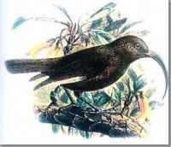
9.西非狮与北非狮
狮子以前广布于除了撒哈拉沙漠中部和热带雨林以外的非洲大陆，在印度椰油少量分布。但由于人类的过度捕杀，现在只在东非及南非有少量分布。但由于人类的过度捕杀，现在只在东非及南非有少量分布，并且大多生活在国家公园内，仍处在濒临灭绝的危险之中。在东非及西非却早已不见其踪迹了。特别是西非狮，在人类的干预下，狮子没能进入本世纪就已经灭绝了。西非狮、北非狮同现在非洲狮一样，体重在120—250公斤，体长140—192厘米。区别于其它猫科动物的是雄狮有明显的鬃毛，为的是相互打斗时起保护颈部的作用。尾端的角质刺也是显著特征。狮子的还是猫科动物的唯一能真正发出吼叫的动物，吼声可传到八九公里以外。狮子的视力极佳，在很远以外就能发现猎物，集体捕食，速度快且效率高。主要捕食有蹄类，如：牛羚、大羚羊、斑马，有时也捕食大象、犀牛。吃饱后要喝大量的水，然后回到隐蔽处消磨时光。
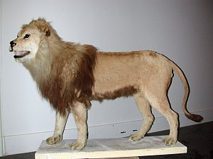
狮子在动物界中一直被视为百兽之王，可是人类并没有把它们放在眼里。早在16 世纪，欧洲人就踏上了西非和北非。来到这里后，他们经常进行狩猎活动，并把猎杀狮子视为最隆重的狩猎活动，是勇敢和技巧的行为。狮子在这些人的贪婪与胜利的欢笑声中一个个被猎杀，他们不但猎杀成年的狮子，幼狮也被他们捕捉，然后带回欧洲，卖给那些有钱人及王公贵族。随着欧洲人的不断猎杀、捕捉，狮子在西非、北非一天天的减少，终于到1865年，最后一只西非狮也倒在了枪口之下，北非狮也1922年永远地消失了。其实，狮子比其它任何动物更受人类的青睐。英国、苏格兰、挪威、丹麦等国的国王在其王冠上饰以狮子的图像，狮子也出现在苏黎士、卢森堡、威尔士和德国黑森省等国家和地区人们佩带的臂章上，但愿狮子不会成为永久性的标志。西非狮：1865年灭绝北非狮：1922年灭绝。

